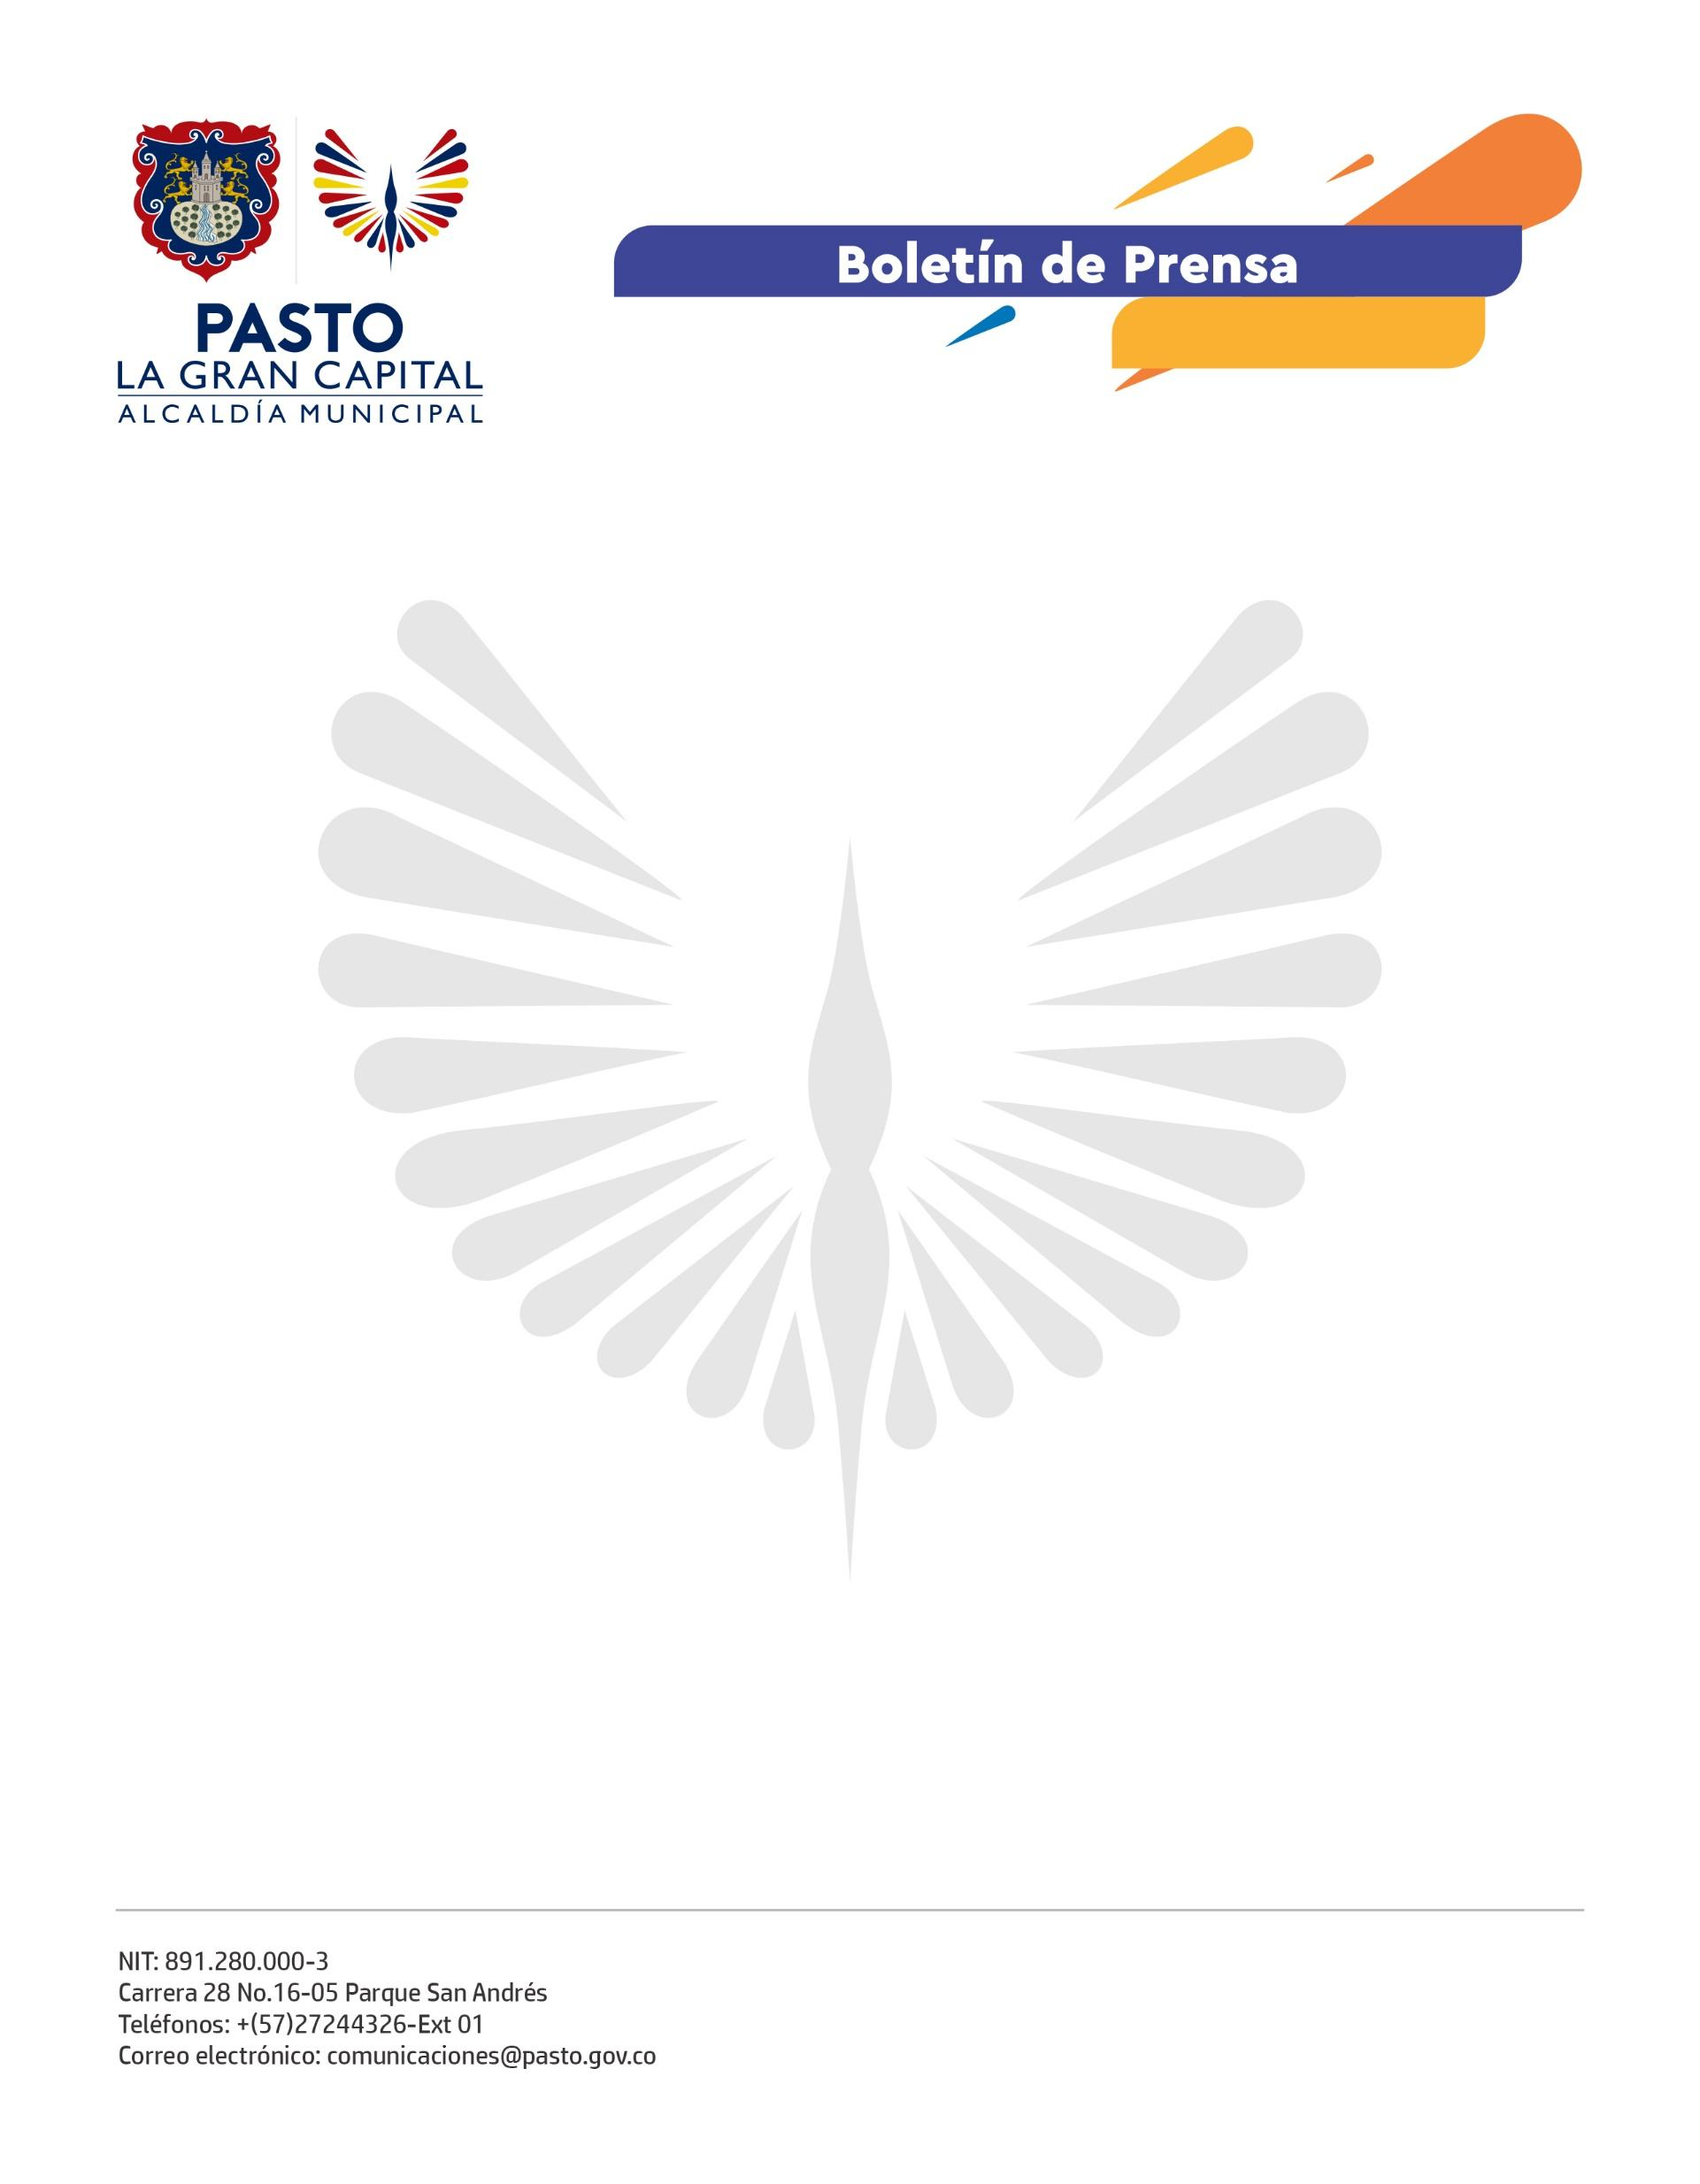
No. 462
4 de agosto de 2022

RUTA BINACIONAL PASTO - IBARRA PERMITIRÁ LA INTEGRACIÓN TURÍSTICA Y LA REACTIVACIÓN ECONÓMICA FRONTERIZA
Con la presencia de la delegación del Gobierno Autónomo Descentralizado de Ibarra se realizó el lanzamiento de la Ruta Binacional, con la que se busca desarrollar un trabajo articulado para el fortalecimiento económico y turístico de Colombia y Ecuador.
“Esta alianza traerá diversos beneficios a dos ciudades hermanas y afianzará la dinámica económica, con el turismo como eje transversal para la región”, sostuvo el Alcalde Germán Chamorro de la Rosa.
La estrategia, liderada por la Secretaría de Desarrollo Económico y Competitividad, se ejecuta en el marco del Acuerdo de Hermanamiento entre Pasto e Ibarra y se diseñó conjuntamente, teniendo en cuenta los principales hitos gastronómicos, culturales, históricos, arquitectónicos y naturales de las ciudades, los cuales serán promocionados para que más turistas visiten estos lugares.
“Es satisfactorio ver que un propósito como la Ruta Binacional se convierte en realidad gracias a la voluntad de los gobiernos. Desde hoy, pondremos en marcha acciones para fomentar el turismo entre dos pueblos que comparten una esencia andina”, explicó la alcaldesa de Ibarra, Andrea Elizabeth Scacco.
A través de esta propuesta se busca abrir nuevos espacios con el fin de que los prestadores de servicios turísticos de Pasto e Ibarra exploren destinos y descubran nuevas experiencias que potencialicen su crecimiento.
“Esta iniciativa cobra gran relevancia para el gremio porque tendremos más productos que ofrecer y el cliente mayores posibilidades de viajar. Gracias al apoyo y trabajo articulado con la Administración Municipal, hoy vemos un proyecto consolidado que trasciende las fronteras”, concluyó el presidente de la Asociación de Guías Profesionales en Nariño, Jorge Eduardo Hurtado.

